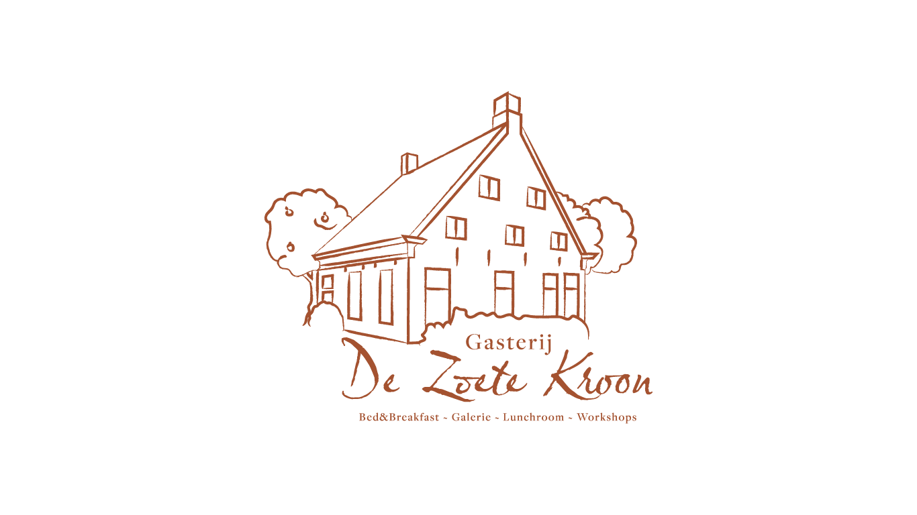MenuKaart

Koffie en Thee Lunch en Bruch Borrel en Bites

Wij maken zoveel mogelijk gebruik van natuurlijke, lokale en eerlijke producten!

Koffie en Thee Iets lekkers erbij?

Koffie, Espresso, Thee € Stroopwafel €

Cappuccino, warme chocomel € Gevulde koek €

Slagroom € Huisgemaakte appeltaart €

**High tea “Zoete verleiding” €**

(kleine etagere met kleine zoete lekkernijen + onbeperkt thee voor 2 personen)

**High tea “De Zoete Kroon” €**

(grote etagere met zoete en hartige lekkernijen + onbeperkt thee voor 2 personen)

**Gekoelde dranken**

**Frisdranken €**

Cola, cola zero, fanta, fanta zero, cassis, ijsthee, sprite, Chocomel, fristi,

**Verse sappen van Oudebosch €**

**Fruitteeltbedrijf uit Niehove (provinsie Groningen)**

Appelsap, Appel/perensap, Appel/kersensap

**Ranja**

Per glas €

Per kan €

**Vers fruit**

Stuk fruit van de schaal €

Gemengde fruitsalade €

Wij maken zoveel mogelijk gebruik van natuurlijke, lokale en eerlijke producten!

**Lunch en Brunch**

**Belegde Broodjes € Warme broodjes €**

Broodje ham/kaas/brie Tosti ham/kaas

Broodje salami/kipfilet Broodje kroket

Broodje gezond Broodje bal*

Keuze uit wit/bruin/meergranen/croissant

**Brunchdeal €**

Belegd Broodje naar keuze, croissantje, kleintje soep, gekookt eitje, verse jus en koffie/thee

**“Soep van de dag”** elke dag een andere soep  **€**

**Broodje Hamburger “De Zoete Kroon” €**

Huisgemaakte hamburger* met kaas, ui en huisgemaakte saus

**Huisgemaakte verse friet met saus €**

**Voor de kleintjes**

**Broodje feest!** 2 gewone broodjesom zelf te versieren **€**

**Friet met snack en saus €**

**Brunchdeal €**

Croissantje, kleintje soep, gekookt eitje en drankje

*Vlees van Slagerij uit Noordbroek

Wij maken zoveel mogelijk gebruik van natuurlijke, lokale en eerlijke producten!

Bierkaart

**Eggens bier 100% Lokaal!**

Alle grondstoffen zijn afkomstig uit het Noorden van het land. De Gerst komt van akkerbouwer Jan Reiner de Jong uit Odoorn en de gebruikte hop is van hopteler Fokko Prins uit Zuidbroek en Veenhuizen

Zwaar Blond: vol en romig; een zoete verwarmer

Eggens Zwaar Blond €

De Eggens Blond heeft een heerlijke frisse moutsmaak, een klein bittertje en verschillende fruittonen door de vier verschillende hopsoorten die we gebruikt hebben

Eggens Weizen

Eggens IPA

Eggens Quadrupel

Eggens Trippel

Eggens Koper

Wij maken zoveel mogelijk gebruik van natuurlijke, lokale en eerlijke producten

**Borrel en Bites**

**Wijn**

**Rode wijn\***

**Merlot, Syrah, Pinot noir**

**Per glas €**

**Per fles €**

**Witte wijn \***

**Sauvignon blanc, chardonnay**

**Per glas €**

**Per fles €**

**\*Alle wijnen worden lokaal ingekocht bij Jos Beeres uit Noordbroek**

**Bites**

Borrelhapjes 10 stuks

Gemixte frituurhapjes

Borrelhapjes 15 stuks

Gemixte frituurhapjes

Borrelplank €

Houten plank met mix van hartige hapjes voor de kleine trek

Borrelplank XL €

Grote houten plank met mix van hartige hapjes voor de grote trek

Borrelplank XXL €

Een XXL houten plank vol heerlijke hartige hapjes voor de hele familie!

Wij maken zoveel mogelijk gebruik van natuurlijke, lokale en eerlijke producten!

Kom ook eens aanschuiven!

Op maandag t/m donderdag

Kunt u om 18.00 bij ons aanschuiven!

Reserveren verplicht

U krijgt dan een 3 gangen dagmenu voor € *

Kindermenu voor € *

Op Vrijdag, Zaterdag en Zondag

Zijn er regelmatig speciale creatieve avonden

Van 17.00 - 19.00 Reserveren verplicht!

Pizza avond (stel je eigen pizza samen!)

Prijs ppizza €

(als toetje een lekker ijsje van de ijskaart?)

Pannenkoeken onbeperkt, keuze uit diverse soorten

(kinderen versieren hun eigen pannenkoek!)

Prijs pp € *

Kinderen t/m 6 jaar €

(als toetje een lekker ijsje van de ijskaart?)

Kinderen koken (Verassingsmenu) voor ouders!

Kinderen starten om 16.00uur!

Prijs per ouder € *

Prijs per kind € **

Prijs per kind t/m 5 € *

Minimale leeftijd deelname koken is 6 jaar

*Exclusief drankjes

** Tijdens het koken krijgen de kinderen ranja